2023-2024学年山东省青岛市市北区九年级（上）期末物理试卷
一、单选题：本大题共10小题，共20分。
1.首先发现磁生电的科学家是( )
A. 奥斯特 B. 焦耳 C. 法拉第 D. 欧姆
2.关于安全用电的常识，下列说法正确的是( )
A. 更换灯泡、搬动家用电器前应先断开电源开关
B. 手机充电结束后，把充电器一直插在插座上
C. 如果空气开关跳闸，可以不需要排查电路故障立即合上空气开关
D. 可以把热水器的三脚插头改为两脚插头，接在两孔插座上使用
3.下列图象中，能正确描述定值电阻电流与电压关系的图象是( )
A. 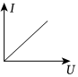 B. 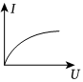 C. 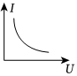 D. 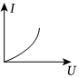
4.下列说法中错误的是( )
A. 钻木取火是通过做功改变物体内能
B. 冬天用暖水袋取暖是通过热传递改变物体内能
C. 内燃机的压缩冲程是将机械能转化为内能
D. 用燃气灶煮饭时，调大火力可以提高燃气的热值
5.下列作图错误的是( )
A. 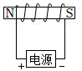 B. 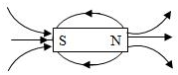
C. 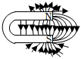 D. 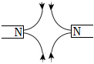
6.关于导体的电阻，下列说法中正确的是( )
A. 一段镍铬合金丝被拉长后，电阻变小
B. 两个电阻并联相当于增加了导体的横截面积，总电阻变大
C. 滑动变阻器是通过改变接入电路中电阻丝的长度来改变电阻的
D. 由公式$R=\frac{U}{I}$可知，导体的电阻跟导体两端电压成正比，跟电流成反比
7.指纹锁是一种集光学、电子计算机、精密机械等多项技术于一体的高科技产品，它的“钥匙”是特定人的指纹$(S_{1})$、磁卡$(S_{2})$或应急钥匙$(S_{3})$，三者都可以单独使电动机M工作而打开门锁。下列电路设计符合要求的是( )
A. 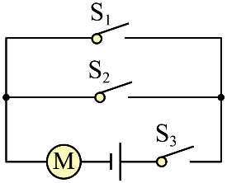 B. 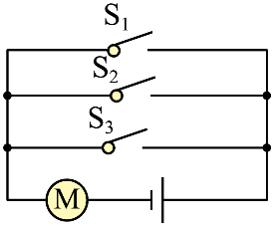
C. 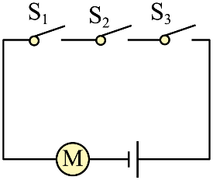 D. 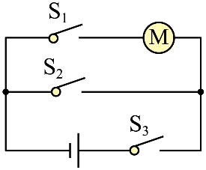
8.如图是扬声器的结构示意图。当扬声器的线圈中通入携带声音信息、时刻变化的电流时，线圈会在永久磁体的作用下受到力的作用并带动纸盆振动发声。下列选项与扬声器工作原理相同的是( )
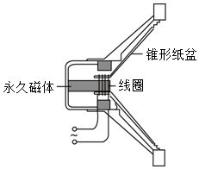
A. 发电机 B. 电磁铁 C. 电动机 D. 电磁继电器
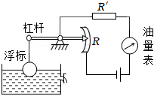
9.如图是油量表的原理图，$R'$为定值电阻，下列关于其结构和工作原理描述错误的是( )
A. 油量表是由电流表改装而成的
B. 杠杆和电阻R构成了一个滑动变阻器
C. 当油量下降时，浮标上升，电阻R接入电路的电阻变小
D. 当向油箱中加油时，浮标上升，电流变大，油量表示数变大
10.下列说法错误的是( )
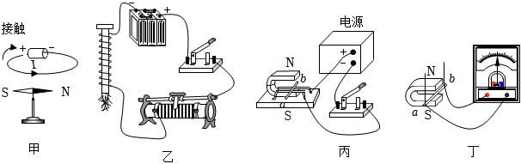
A. 图甲装置可用来探究电流的磁效应
B. 图乙装置可验证电磁铁通电有磁性，断电无磁性
C. 图丙实验所揭示的原理可制成电动机
D. 图丁实验过程将电能转化为机械能
二、多选题：本大题共5小题，共15分。
11.下列关于电和磁的说法中，错误的是( )
A. 电路两端有电压，电路中不一定有电流
B. 灯的亮度取决于额定功率
C. 闭合电路的导体在磁场中运动就会产生电流
D. 通电导线在磁场中的受力方向与导体运动方向和磁场方向有关
12.某实验小组用酒精灯对500g冰均匀加热，每隔$5min$记录一次温度计示数，观察物质的状态。根据数据绘制温度-时间图象如图，已知$c_{冰}=2.1×{10}^{3}J/(kg⋅^{℃})$，则下列有关说法错误的是( )
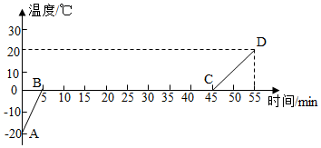
A. 酒精燃烧过程中将化学能转化为内能
B. 冰在熔化过程中温度保持不变，内能也不变
C. 升高温度相同，加热水的时间比冰长
D. 熔化前，冰吸收热量是$4.2×{10}^{4}J$
13.小明连接如图所示的电路，闭合开关后，调节滑动变阻器，灯泡$L_{1}$比$L_{2}$亮。关于该实验，下列说法错误的是( )
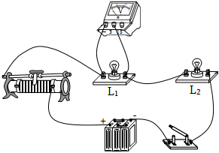
A. 通过$L_{1}$的电流比$L_{2}$大
B. 灯泡$L_{1}$的实际功率比$L_{2}$的实际功率大
C. 灯泡$L_{1}$的电阻大于$L_{2}$的电阻
D. 若灯泡$L_{1}$断路，则灯泡$L_{2}$不亮，电压表无示数
14.汽车尾气中CO排放量的检测电路如图所示。$R_{1}$是气敏电阻，其阻值随CO浓度的增加而减小。当CO浓度高于某一设定值时，报警装置发声报警。下列说法错误的是( )
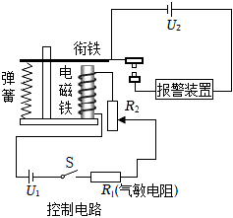
A. 断开开关S，衔铁被吸下
B. 闭合开关S，电磁铁有磁性，且电磁铁的上端为S极
C. 当CO浓度升高时，电磁铁磁性增强
D. 若要使该检测电路在CO浓度更低时报警，可将$R_{2}$的滑片下移
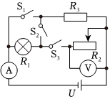
15.如图所示，灯泡$R_{1}$上标有“6V 6W”字样$($忽略温度对电阻的影响$)$，定值电阻$R_{3}$阻值为$4Ω$。关于该电路，下列说法正确的是( )
A. 只闭合开关$S_{3}$，滑动变阻器滑片向右移动时，电流表示数变小
B. 闭合开关$S_{1}$、$S_{2}$时，$R_{1}$和$R_{3}$串联
C. 闭合开关$S_{1}$、$S_{2}$、$S_{3}$，滑动变阻器滑片向右移动时，电压表示数变大
D. 只闭合开关$S_{2}$时，灯泡正常发光，则电源电压为10V
三、实验探究题：本大题共5小题，共39分。
16.探究物质的吸热能力，实验装置如图所示。
$(1)$两个烧杯中分别盛有______相同的水和煤油；用相同规格的电加热器来加热，可使水和煤油在相同时间内______相同。
$(2)$使水和煤油升高相同温度，煤油的加热时间较______，说明______的吸热能力强。
$(3)$实验表明：不同物质的吸热能力______，为了表示物质的这种特性，物理学中引入______这个物理量，它在数值上等于______质量的某种物质，温度升高$1^{℃}$所吸收的热量。
$(4)$汽车发动机用水做冷却剂是因为水的比热容______，相同质量的水和其他液体相比，升高相同温度时吸收的热量______。
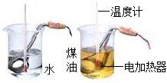
17.探究电流和电阻的关系：
选用$5Ω$、$10Ω$、$20Ω$的定值电阻进行实验，连接电路过程中，开关应处于______状态。
$(1)$请根据电路图将实物电路连接好。
$(2)$实验中，将$5Ω$的电阻换成$10Ω$的电阻，需移动变阻器滑片，使______不变，再记录______的数值填入表格。
$(3)$第二次实验，电流表指针位置如图所示，请将其填入表格中。
电压$U/V$ | 2
电阻$R/Ω$ | 5 | 10 | 20
电流$I/A$ | $$0.4$$ | ______ | $$0.1$$
$(4)$根据实验数据得出结论：
图乙中，符合该结论的是图线______$($填“a”或“b”$)$。
$(5)$在上述实验中，将定值电阻换成小灯泡，可测量小灯泡的电阻，则实验原理是______。实验结果发现小灯泡的电阻是变化的，原因是______。
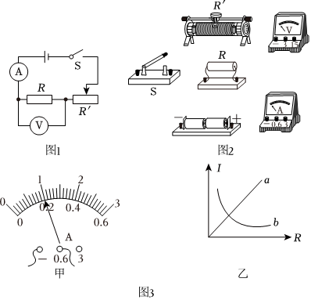
18.探究“电流通过导体时产生的热量与哪些因素有关”。
实验装置如图，两个相同的透明容器中密封着等量空气。
$(1)$实验中，通过观察______来反映电阻产生热量的多少，这种研究方法是______法。
$(2)$探究电流产生的热量与电流的关系时，应选择______$($填“甲”或“乙”$)$图装置进行实验。通电一段时间后，______$($填“左”或“右”$)$侧容器U形管液面高度差较大，这表明______。
$(3)$电炉子接入电路中工作时，为什么电炉丝很烫，而与其相连的导线却不怎么热？
答：导线和电炉子串联在电路中，流过它们的______相同，而电炉子的电阻比导线的大，根据焦耳定律______可知，电流和通电时间一定时，电流通过导体产生的热量与导体的______成正比。所以，电炉丝很烫，而与其相连的导线却不怎么热。
$(4)$学习过家庭电路以后，小明了解了使用电炉子要用三孔插座，房间里还有由一个开关控制的两盏灯，请你将以下电路元件连接好。
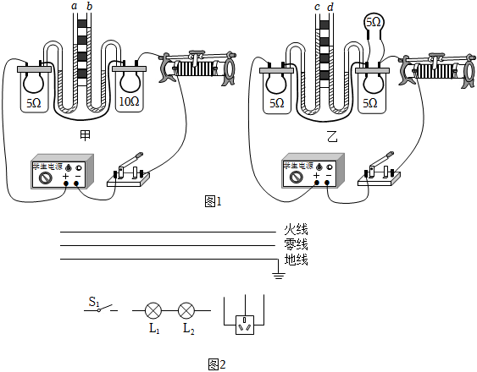
19.探究电生磁。
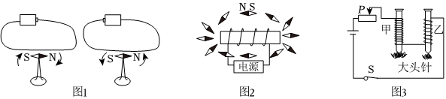
$(1)$根据图1实验现象可知，电流的磁场方向与______方向有关。
$(2)$根据图2实验现象可知，通电螺线管外部的磁场与______磁体的磁场相似。
$(3)$在图2中根据小磁针的指向，标出螺线管的N、S极和电源的正、负极。
$(4)$根据图3实验现象可知，在外形和______一定时，______，电磁铁磁性越强。断开开关，电磁铁______$($填“能”或“不能”$)$吸引大头针，说明电磁铁______。
20.探究磁生电。
$(1)$将图中右端导线与电流表右接线柱断开，导体AB在磁场中向前或向后运动时，电流表指针______$($填“偏转”或“不偏转”$)$。
$(2)$将导体AB与电流表如图连接好，导体AB在磁场中______$($填“上下”或“左右”或“前后”$)$运动，电流表指针偏转。
$(3)$如果把灵敏电流表换成电源，闭合开关后，导体AB会______，据此制成______机，它工作时能量的转化情况：______。
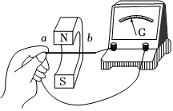

四、计算题：本大题共3小题，共17分。
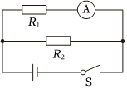
21.如图所示电路，定值电阻$R_{1}$阻值为$6Ω$，$R_{2}$阻值为$12Ω$。闭合开关，电流表示数为$0.3A$。
求：$(1)$电源电压；
$(2)$电路总电流。

22.小明家有一个储水式电热水器，其铭牌上的信息如表格所示：
额定容量 | 40L | 额定功率 | 3000W
额定电压 | 220V | 最高水温 | $${75}^{℃}$$
额定频率 | 50Hz | 额定压力 | $$0.7MPa$$
$(1)$小明家有5A和16A两种规格的三孔插座，请你通过计算帮助小明选择该电热水器应选用哪种规格的插座？
$(2)$已知该电热水器的加热效率为$80\%$，求它正常工作时将40kg水从${25}^{℃}$加热到${55}^{℃}$需要多长时间？
$(3)$用电高峰时，若电热水器的实际电压为200V，求电热水器的实际功率是多大？
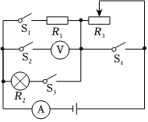
23.在如图所示的电路中，电源电压保持不变，定值电阻$R_{1}$阻值为$12Ω$，灯泡$R_{2}$标有“4V 2W”字样$($忽略温度对灯泡电阻的影响$)$，电流表的量程为$0∼0.6A$，电压表的量程为$0∼3V$。$($请画出每个小题的等效电路图$)$
$(1)$闭合开关$S_{1}$、$S_{4}$时，电流表示数为$0.5A$，求电源电压；
$(2)$只闭合开关$S_{3}$时，求灯泡正常发光时，滑动变阻器$R_{3}$接入电路中的阻值是多少$Ω$？
$(3)$只闭合开关$S_{1}$，滑动变阻器$R_{3}$的滑片P移到距最左端$\frac{1}{3}$处时，$R_{1}$消耗的电功率为$1.08W$。当闭合开关$S_{2}$、$S_{3}$时，在保证元件安全的情况下，求灯泡$R_{2}$消耗的最大功率和最小功率。
$(4)$只闭合开关$S_{1}$和$S_{2}$，滑片在某一位置时电压表示数为$U_{2}$，更换电源后，滑动变阻器滑片位置不变，电压表示数为$U_{2}'$，电流表示数为$0.3A$，$U_{2}$：$U_{2}'=2$：3。求更换电源后滑动变阻器滑片在最右端时电路的总功率。
五、综合题：本大题共1小题，共9分。
24.某科技小组设计了一个记录传送带上输送产品数量的计数装置，其原理如图甲、乙电路所示。已知电源电压$U_{1}=18V$，$U_{2}=9V$，电阻箱$R_{2}$调到$200Ω$，R是个标有“$9V4.5W$”的自动计数器，$R_{1}$是一种光敏元件，每当传送带上的产品均匀通过时，射向$R_{1}$的红外线会被产品挡住，其电阻会变大，信号触发器两端的电压$U_{0}=U_{AB}$时，就使乙图电路中：$S_{2}$闭合，使自动计数器计数一次。图丙是对产品输送计数项目进行测试后，信号触发器记录的某一时段AB间的电压随时间变化的图象。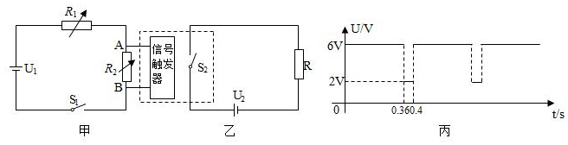
$(1)$自动计数器正常工作时的电流为______ A。
$(2)$如丙图，传送带匀速输送产品连续工作$2min$，自动计数器消耗的电能为______ J。
$(3)$当产品挡住了射向$R_{1}$的红外线，信号触发器接通受控电路时，$U_{0}$为______ V，$R_{1}$阻值为______。
$(4)$由于整个装置工作时间较长，导致$U_{1}$逐渐减小，现场又没有适合的电源更换，为了能使计数器正常工作，可以对甲图电路做的调节是______。
答案和解析

1.【答案】C
【解析】解：法拉第提出的电磁感应学说，发现磁生电，故C符合题意。
故选：C。
本题考查了学生对物理学史的了解情况，在物理学发展的历史上有很多科学家做出了重要贡献，大家熟悉的牛顿、安培、法拉第等，在学习过程中要了解、知道这些著名科学家的重要贡献和有关他们的事迹，是解答有关物理学史问题的关键。
本题考查了学生对物理学史的掌握情况，对于这部分知识要注意多加记忆和积累。
2.【答案】A
【解析】解：A、更换灯泡、搬动家用电器前应先断开电源开关，故A正确；
B、充电器长时间插在插座上会发热，易引起火灾，故B错误；
C、空气开关跳闸是因为电路中电流过大，要检查电流过大的原因，排除故障后再合上空气开关，故C错误；
D、三脚插头是用来将用电器的金属外壳与地线连接的，不能将用电器的三脚插头改为两脚插头接在两孔插座上使用，故D错误。
故选：A。
$(1)$更换灯泡、搬动家用电器前应先断开电源开关；
$(2)$在用电器不使用时，应将用电器脱离电源，防止电热造成火灾；
$(3)$空气开关跳闸是因为电路中电流过大，要检查电流过大的原因；
$(4)$三脚插头是用来将用电器的金属外壳与地线连接。
本题考查安全用电的常识，解决此类题目要结合安全用电的知识进行分析解答，为防止因电带来的伤害，要注意安全用电原则。
3.【答案】A
【解析】解：根据欧姆定律，定值电阻的阻值不变，通过的电流与电压成正比，图像是过原点的倾斜直线，故A正确，BCD错误。
故选：A。
根据欧姆定律，定值电阻电流与电压成正比。
本题考查欧姆定律的简单应用，属于中档题。
4.【答案】D
【解析】解：A、“钻木取火”是通过做功的方式将机械能转化为内能，使用物体的内能增加，温度升高，故A正确；
C、冬天用暖水袋取暖是通过热传递改变物体内能，故B正确；
C、内燃机在压缩冲程活塞压缩气缸内物质，将机械能转化为内能，故C正确；
D、热值是燃料的一种特性，它只与燃料的种类有关，与火力大小无关，故D错误。
故选：D。
$(1)(2)$做功和热传递可以改变物体的内能；
$(3)$判断能量的转化，我们主要看它要消耗什么能量，得到什么能量，因为总是消耗的能量转化为得到的能量；
$(4)$热值是燃料的一种特性，只与燃料的种类有关。
本题考查改变内能的方式、内能的概念、热值以及内燃机的四个冲程，是一道热学基础题。
5.【答案】D
【解析】解：A、根据安培定则可知，图中通电螺线管的左端为N极，右端为S极，故A正确；
BCD、在磁体周围，磁感线从磁体的N极出发，回到磁体的S极，故BC正确，D错误。
故选：D。
通电螺线管周围的磁场分布与条形磁铁相似，磁极性质用安培定则判断；
在磁体外部，磁感线从N极出发，回到S极。
此题考查了磁感线的特点及安培定则的应用，属于基本规律的考查，难度不大。
6.【答案】C
【解析】解：$A.$一段镍铬合金丝被拉长后，长度变长，横截面积变小，则电阻变大，故A错误；
B.两个电阻并联，增加了横截面积，电阻变小，故B错误；
C.滑动变阻器通过移动滑片，改变接入到电路中电阻丝的长度从而改变电阻的大小，故C正确；
D.导体电阻的大小与电压和电流无关，故D错误。
故选：C。
导体的电阻大小的影响因素：长度、横截面积、材料和温度。跟电压、电流都无关。可见导体的电阻是导体的一种性质，反映了导体对电流的阻碍作用大小。
电阻是导体本身的属性，导体的电阻大小决定于导体的长度、横截面积和材料、温度。
7.【答案】B
【解析】由题知，三个开关都可以单独控制电动机而打开门锁，所以三个开关应并联再与电动机M串联，故B符合要求，ACD不符合要求。
故选：B。
电动门由电动机控制，三把钥匙相当于两个开关，题意要求三个开关闭合，都能使电动机工作。根据电路的特点来分析解答。
8.【答案】C
【解析】解：扬声器工作原理是通电导体在磁场中会受到力的作用。
A、发电机是利用电磁感应现象来工作的，故A不符合题意；
BD、电磁铁和电磁继电器是利用电流的磁效应来工作的，故BD不符合题意；
C、电动机是利用通电导体在磁场中会受到力的作用来工作的，和扬声器的原理相同，故C符合题意。
故选：C。
通电导体在磁场中会受到力的作用；电动机和扬声器就是利用该原理来工作的。
本题考查的是电动机的基本原理；知道电磁感应、电流的磁效应以及对应的应用。
9.【答案】C
【解析】解：由电路图可知，两电阻串联，油量表串联接入电路，所以油量表是电流表，杠杆和电阻R构成了一个滑动变阻器，故AB正确；
当油量下降时，浮标下降，滑片上移，电阻R接入电路的电阻变大，故C错误；
当向油箱中加油时，油面高度升高，浮标上升，滑片向下滑动，则R接入电路的电阻减小，电路中的总电阻减小，根据欧姆定律可知通过电路的电流变大，油量表的示数增大，故D正确。
故选：C。
由电路图可知，两电阻串联，油量表串联接入电路，所以油量表是电流表，杠杆和电阻R构成了一个滑动变阻器；
当油量下降时，浮标下降，滑片上移，电阻R接入电路的电阻变大；
当向油箱中加油时，油面高度升高，浮标上升，滑片向下滑动，则R接入电路的电阻减小，根据串联电路电阻规律可知电路中的总电阻变化，根据欧姆定律可知通过电路的电流变化。
本题考查了电路的动态分析，涉及到串联电路的特点和欧姆定律的应用，会分析油量变化时R接入电路中电阻的变化是关键。
10.【答案】D
【解析】解：A、图甲装置是奥斯特实验，实验表明电流周围存在磁场，可用来探究电流的磁效应，故A正确；
B、图乙装置通电时电磁铁有磁性，可吸引大头针，断电时电磁铁失去磁性，不能吸引大头针，因此可以验证电磁铁通电有磁性，断电无磁性，故B正确；
C、丙图是通电导体在磁场中受力运动，这个过程中电能转化为机械能，是电动机的原理，故C正确；
D、图丁是电磁感应实验，导体做切割磁感线运动且电路是闭合的，电路中才会产生感应电流，是发电机的原理，此过程中机械能转化为电能，故D错误。
故选：D。
根据这几幅图，明确它们所反映的实验原理，再结合选项中的说法判断其是否正确。
四幅图分别代表了电与磁中几个重要的物理实验或应用，分别是奥斯特实验、电流的磁效应、通电导体在磁场中受力、电磁感应，这都是我们应重点掌握的，在学习中相互比较更能有效地进行把握。
11.【答案】BCD
【解析】解：A、电路两端有电压，电路还要处于通路状态，电路中才能有电流，故A正确；
B、灯泡的亮度决定于实际功率，故B错误；
C、闭合电路的一部分导体在磁场中做切割磁感线运动时，导体中会产生感应电流，这种现象叫电磁感应，故C错误；
D、通电导线在磁场中的受力方向与电流方向、磁感线方向有关，故D错误。
故选：BCD。
$(1)$电路中有持续电流的条件：电路两端有电压，电路处于通路状态；
$(2)$灯泡的亮度决定于实际功率；
$(3)$闭合电路的一部分导体在磁场中做切割磁感线运动时，导体中会产生感应电流，这种现象叫电磁感应现象。
$(4)$通电导线在磁场中的受力方向与电流方向、磁感线方向有关，要想改变受力方向只能改变其中一个因素，两者同时改变，受力方向不变。
本题考查持续电流产生的条件、灯泡的亮度有关因素、电磁感应和磁场对电流的作用，属于综合题。
12.【答案】BD
【解析】解：A、酒精燃烧过程中将化学能转化为内能，故A正确；
B、冰是晶体，而晶体熔化过程中吸收热量，内能增加，温度保持不变，故B错误；
C、冰熔化成时，质量不变，而水的比热容比冰的比热容大，由$Q=cmΔt$可知，升高温度相同，水吸收的热量比冰吸收的热量多，由于热源相同，所以加热水的时间比加热冰的时间长，故C正确；
D、冰熔化前吸收的热量：$Q=c_{冰}m(t-t_{0})=2.1×{10}^{3}J/(kg⋅^{℃})×500×{10}^{-3}kg×$【$0-(-{20}^{℃})$】$=4.2×{10}^{4}J$，故D错误。
故选：BD。
$(1)$燃料燃烧过程中将化学能转化为内能；
$(2)$晶体熔化过程中吸收热量，内能增加，温度保持不变；
$(3)$冰熔化成时，质量不变，而水的比热容比冰的比热容大，根据$Q=cmΔt$分析冰和水吸收的热量多少，同一热源，相同的时间内酒精灯放出的热量相等；
$(4)$根据$Q=cm(t-t_{0})$求出冰熔化前吸收的热量。
本题考查燃料燃烧过程中能量的转化、晶体熔化的特点、热量的计算，是一道热学综合题，难度不大。
13.【答案】AD
【解析】解：图中灯泡$L_{1}$和$L_{2}$以及滑动变阻器串联，电压表与灯泡$L_{1}$并联，
A、因为串联电路中各处的电流都相等，因此通过$L_{1}$的电流和通过$L_{2}$的电流一样大，故A错误；
B、灯泡的亮度取决于灯泡的实际功率，灯泡$L_{1}$比$L_{2}$亮，说明灯泡$L_{1}$的实际功率比$L_{2}$的实际功率大，故B正确；
C、根据$P=I^{2}R$的变形公式$R=\frac{P}{I^{2}}$可知，灯泡$L_{1}$的电阻大于$L_{2}$的电阻，故C正确；
D、若灯泡$L_{1}$断路，因为灯泡$L_{2}$与灯泡$L_{1}$串联，因此灯泡$L_{2}$不亮，但电压表连接电源的部分电路闭合开关后处于通路状态，因此有示数，故D错误。
故选：AD。
$(1)$串联电路中各处的电流都相等，据此判断；
$(2)$灯泡的亮度取决于灯泡的实际功率，结合题意进行判断；
$(3)$根据$P=I^{2}R$的变形公式$R=\frac{P}{I^{2}}$进行分析；
$(4)$串联电路中各用电器之间互相影响；图中若灯泡$L_{1}$断路，但电压表连接电源的部分电路闭合开关后处于通路状态，据此分析。
此题考查了串联电路的特点、实际功率、电功率的应用、电路故障分析，难度中等。
14.【答案】ABD
【解析】解：$A.$断开开关S，通过电磁铁无电流，电磁铁不具有磁性，衔铁被拉起，故A错误；
B、根据图示可知，电流从电磁铁的下端流入、上端流出，根据安培定则可知，电磁铁的上端为N极，故B错误；
C.由图可知，当报警装置报警时，衔铁被电磁铁吸下，说明此时电磁铁的磁性增强了，又因为当CO浓度高于某一设定值时，报警装置发声报警，说明当CO浓度升高，电磁铁磁性增强，故C正确；
D.在CO浓度更低时，气敏电阻$R_{1}$阻值更大，因衔铁被吸下时的最小电流不变，由欧姆定律和电阻的串联可知$I=\frac{U}{R_{1}+R_{2}}$，在电源电压不变时，应减小变阻器$R_{2}$的阻值，所以应将$R_{2}$的滑片向上移，故D错误。
故选：ABD。
$(1)$断开开关S，根据电路的工作特点分析衔铁的位置；
$(2)$根据安培定则判定电磁铁的磁性；
$(3)$根据报警装置的结构分析；
$(4)$在CO浓度更低时，气敏电阻$R_{1}$阻值更大，因衔铁被吸下时的最小电流不变，由欧姆定律和电阻的串联分析滑片的移动方向。
理解电磁继电器的工作原理，知道影响电磁铁磁性强弱的因素，运用欧姆定律判断电路中电流的变化，可解答此题。
15.【答案】AD
【解析】解：
A、只闭合开关$S_{3}$，灯泡与滑动变阻器串联接入电路中，电流表测量电路中的电流；滑动变阻器滑片向右移动时，滑动变阻器接入电路的电阻变大，总电阻变大，根据欧姆定律可知，电路中的电流变小，电流表示数变小，故A正确；
B、闭合开关$S_{1}$、$S_{2}$时，灯泡被短路，电路为$R_{3}$的简单电路，故B错误；
C、闭合开关$S_{1}$、$S_{2}$、$S_{3}$，灯泡被短路，定值电阻和滑动变阻器并联，电流表测量干路中的电流，电压表测量电源电压，由于电源电压不变，所以电压表示数不变，故C错误；
D、只闭合开关$S_{2}$时，定值电阻与灯泡串联，灯泡正常发光，电路中的电流即灯泡的额定电流为：$I=\frac{P_{L}}{U_{L}}=\frac{6W}{6V}=1A$；
定值电阻两端电压为：$U_{3}=IR_{3}=1A×4Ω=4V$；
则电源电压为：$U=U_{L}+U_{3}=6V+4V=10V$，故D正确。
故选：AD。
$(1)$只闭合开关$S_{3}$，灯泡与滑动变阻器串联接入电路中，电流表测量电路中的电流；根据滑片的移动分析滑动变阻器接入电路中电阻的变化和总电阻的变化，根据欧姆定律分析电路中电流的变化；
$(2)$根据开关的闭合情况分析电路的连接方式；
$(3)$闭合开关$S_{1}$、$S_{2}$、$S_{3}$，灯泡被短路，定值电阻和滑动变阻器并联，电流表测量干路中的电流，电压表测量电源电压；根据电源电压分析电压表示数的变化；
$(4)$只闭合开关$S_{2}$时，定值电阻与灯泡串联，灯泡正常发光，根据灯泡的额定电压和额定功率求出灯泡的额定电流，根据欧姆定律求出定值电阻两端电压，根据串联电路的电压规律求出电源电压。
本题考查了电路的动态分析、欧姆定律的应用，难度不大。
16.【答案】质量和初温 吸收的热量 短 水 不同 比热容 单位 大 多
【解析】解：$(1)$根据比较不同物质吸热能力的两种方法，要控制不同物质的质量相同，故在两个完全相同的烧杯中分别装入质量$($根据$m=ρV$，水和煤油的密度不同，相同体积的水和煤油质量不同$)$、初温都相同的水和煤油；实验中使用相同规格的电加热器，根据转换法，可以认为在相同时间内水和煤油吸收相同的热量；
$(2)$让水和煤油升高相同的温度，加热时间越长的物质，吸收的热量越多，则其吸热能力强，煤油加热时间短，说明水的吸热能力强；
$(3)$质量相等的不同物质升高相同温度时，吸收的热量一般是不同的。为了表示物质的这种性质，物理学中引入了比热容这个物理重。在数值上，单位质量的某种物质温度升高$1^{℃}$所吸热热量叫这种物质的比热容；
$(4)$水的比热容较大，用水做冷却剂时，相同质量的水和其它物质比较，升高相同的温度，水吸收的热量多，这样可以把这些热迅速吸收，使发动机的温度不致升得太高。
故答案为：$(1)$质量和初温；吸收的热量；$(2)$短；水；$(3)$不同；比热容；单位；$(4)$大；多。
$(1)(2)$我们使用相同的酒精灯$($或加热器$)$通过加热时间的长短来比较吸热多少，这种方法叫转化法。
比较物质吸热能力的2种方法：
①使相同质量的不同物质升高相同的温度，比较吸收的热量$($即比较加热时间$)$，吸收热量多的吸热能力强
②使相同质量的不同物质吸收相同的热量$($即加热相同的时间$)$，比较温度的变化，温度变化小的吸热能力强；
$(3)$根据比热容的物理意义和比热容的定义分析回答。
$(4)$水的比热容较大，质量相同的水和其它液体相比较，升高相同的温度时，吸收的热量多。
本题比较不同物质的吸热能力，考查控制变量法、转换法的应用和比较吸热能力的方法，为热学中的重要实验
17.【答案】断开 电压表的示数 电流表 $0.2bR=\frac{U}{I}$ 灯泡的电阻与温度有关
【解析】解：在连接电路过程中，开关应处于断开状态，以防止电路因连线错误而发生短路烧毁电源；
$(1)$按照电路图链接，如图所示：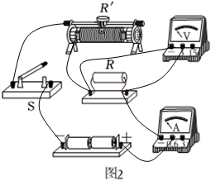
$(2)$探究电压一定时，电流与电阻的关系时，在不断的改变定值电阻的同时，必须不断的移动滑动变阻器，使得电压表的示数是一个定值，再记录电流表的数值；$(3)$图中电流表选择的是$0∼0.6A$量程，对应的分度值是$0.02A$，读数为$0.2A$；
$(4)$导体两端电压一定时，通过导体的电流与导体电阻成反比，故图像b符合；
$(5)$测量小灯泡电阻实验原理是$R=\frac{U}{I}$；灯泡的电阻与温度有关；
故答案为：断开；$(1)$见解析；$(2)$电压表的示数；电流表；$(3)0.2$；$(4)b$；$(5)R=\frac{U}{I}$；灯泡的电阻与温度有关。
$(1)$为防止发生短路，电路连接过程中，开关要处于断开状态。
$(2)$实验研究的是电流与电阻的关系，因此必须控制电阻两端的电压值一定，移动滑片保持电压表示数不变；
$(3)$电流表读数时要看清量程和分度值，根据指针对应的位置进行读数；
$(4)$导体两端电压一定时，通过导体的电流与导体电阻成反比；
$(5)$测量小灯泡电阻实验原理是$R=\frac{U}{I}$；灯泡的电阻与温度有关。
本题从实验的操作、实物图的连接、等方面较为综合的考查了学生对实验的了解情况，从中加强了学生综合能力的培养，是一道很好的实验题。
18.【答案】液面高度差的变化 转换 乙 左 在电阻和通电时间一定时，电流越大，产生的热量越多 电流 $Q=I^{2}Rt$电阻
【解析】$(1)$电流通过导体产生热量的多少不能直接观察，但液体温度的变化可以通过液面高度差的变化来反映，这是转换法，而在实验中通过加热容器中的空气，由$Q=I^{2}Rt$可知，电阻丝$R_{1}$和$R_{2}$在相同时间内产生的热量不同，因此会导致密封盒内空气的膨胀情况不同，故会导致U形玻璃管中出现液面高度差；
$(2)$探究电流产生的热量与电流的关系时，需要控制电阻和通电时间相同，电流不同，故需要选用乙装置；
乙装置中一个$5Ω$的电阻与两个$5Ω$的电阻并联后再串联，根据串联电路的电流特点可知，右端两个电阻的总电流和左端的电阻电流相等，即$I_{右}=I_{左}$，两个$5Ω$的电阻并联，根据并联电路的电流特点知$I_{右}=I_{2}+I_{3}$，两电阻阻值相等，则支路中电流相等，$I_{2}=I_{3}$，所以右边容器中的通过电阻的电流是左侧通过电流的一半，由$Q=I^{2}Rt$可知，左边容器中的电阻产生的热量多，温度升得较快，左侧U形管中液面的高度差比右侧的小左侧U形管中液面的高度差比右侧的快，因此通电一段时间后，玻璃管左侧液面高度差较大；故结论为：在电阻和通电时间一定时，电流越大，产生的热量越多；
$(3)$导线和电炉子串联连接在电路里，电炉子工作时，流过它们的电流相同，而电炉子的电阻远大于导线的电阻，根据$Q=I^{2}Rt$可知：电流和通电时间一定时，电流通过导体产生的热量与导体的电阻成正比，电流通过电炉丝产生的热量多，所以电炉丝已经烫得不能接触，而与其相连的导线却不怎么热；
$(4)$为使两个灯泡正常发光，将两个灯泡并联，火线要先过开关，再接入灯泡顶部的金属点，零线接入螺旋套；
三孔插座与灯泡并联，其接法为：左零右火上接地，如下图所示：
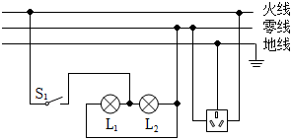
故答案为：$(1)$液面高度差的变化；转换；$(2)$乙；左；在电阻和通电时间一定时，电流越大，产生的热量越多；$(3)$电流；$Q=I^{2}Rt$；电阻；$(4)$见解析。
$(1)$电流通过导体产生热量的多少不能直接观察，但液体温度的变化可以通过液面高度差的变化来反映，这是转换法，而在实验中通过加热容器中的空气，使空气受热膨胀改变U形玻璃管中液面高度差；
$(2)$根据控制变量法分析；
$(3)$导线和与其相连的电炉子是串联关系，串联电路中，电流处处相等；电炉子的电阻比导线的电阻大很多；根据$Q=I^{2}Rt$判断；
$(4)$两盏灯都正常工作，需要并联连接，开关控制火线，且火线接入灯泡顶部金属点，零线接入螺旋套；三孔插座的接线方法是要求“左零右火上接地”。
本题主要考查的是学生对“电流通过导体产生的热量与电阻的关系”实验的理解和掌握，注意控制变量法和转换法的运用。
19.【答案】电流 条形 电流 线圈匝数越多 不能 磁性消失
【解析】解：$(1)$由图1可知，电流方向改变时，小磁针的偏转方向发生改变，这说明电流的磁场方向与电流方向有关；
$(2)$由图2中小磁针的分布可知，通电螺线管外部的磁场与条形磁体的磁场相似；
$(3)$小磁针静止时N极的指向与磁感线的方向是相同的，且磁体外部的磁感线是从N极出来，回到S极的，故通电螺线管的右端为N极，其左端为S极，根据安培定则可知，螺线管线圈中正面的电流方向是向下的，则电源右端为正极，其左端为负极，如图所示：
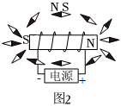；
$(4)$由图3可知，相同形状的两个电磁铁串联，则通过两电磁铁的电流相等，且线圈匝数多的，吸引大头针的个数多，所以可得出结论：在外形和电流一定时，线圈匝数越多，电磁铁的磁性越强；
断开开关，电磁铁中没有电流，电磁铁的磁性消失，则不能吸引大头针。
故答案为：$(1)$电流；$(2)$条形；$(3)$如上图所示；$(4)$电流；线圈匝数越多；不能；磁性消失。
$(1)$电流周围存在磁场，电流的磁场方向与电流方向有关；
$(2)$通电螺线管外部的磁场与条形磁体的磁场是相似的；
$(3)$先根据小磁针静止时的指向，利用磁体外部的磁感线分布判断通电螺线管的磁极，然后根据安培定则判断电源的正负极；
$(4)$电磁铁是利用电流的磁效应工作的，探究电磁铁磁性强弱的影响因素时要采用控制变量法，通过吸引大头针的多少可反映电磁铁的磁性强弱。
本题考查了电流的磁效应、通电螺线管周围的磁场以及影响电磁铁磁性强弱的因素，属于基础题。
20.【答案】不偏转 前后 受力而运动 电动 将电能转化为机械能
【解析】解：$(1)$将图中右端导线与电流表右接线柱断开，电路不是闭合的，导体AB在磁场中向前或向后运动时，不会产生电流，故电流表指针不偏转。
$(2)$将导体AB与电流表如图连接好，导体AB在磁场中前后运动才会切割磁感线产生电流，电流表指针偏转。
$(3)$如果把灵敏电流表换成电源，闭合开关后，导体AB通电受到磁场的作用力，会改变运动状态而运动，据此制成电动机，它工作时能量的转化情况：将电能转化为机械能。
故答案为：$(1)$不偏转；$(2)$前后；$(3)$受力而运动；电动；将电能转化为机械能。
$(1)(2)$产生感应电流的条件：闭合的一部分导体在磁场中做切割磁感线运动，导体中有感应电流产生；
$(3)$电动机必须有电源供电，原理是通电导体在磁场中受力而运动，将电能转化为机械能。
本题考查电磁感应与电动机的原理，属于基础题。
21.【答案】解：$(1)$闭合开关，两电阻并联接入电路，电流表测通过$R_{1}$的电流，
并联电路各支路两端电压相等，根据欧姆定律可得电源电压：$U=I_{1}R_{1}=0.3A×6Ω=1.8V$；
$(2)$通过$R_{2}$的电流：$I_{2}=\frac{U}{R_{2}}=\frac{1.8V}{12Ω}=0.15A$，
并联电路干路电流等于各支路电流之和，则电路总电流：$I=I_{1}+I_{2}=0.3A+0.15A=0.45A$。
答：$(1)$电源电压为$1.8V$；
$(2)$电路总电流为$0.45A$。
【解析】$(1)$闭合开关，两电阻并联接入电路，电流表测通过$R_{1}$的电流，根据并联电路电压特点结合欧姆定律计算电源电压；
$(2)$根据欧姆定律计算通过$R_{2}$的电流，根据并联电路电流规律计算电路总电流。
本题考查并联电路特点和欧姆定律的灵活运用。
22.【答案】解：$(1)$由表中数据可知，电热水器的额定电压为220V，额定功率为3000W，
由$P=UI$可知，电热水器的额定电流为：$I=\frac{P}{U}=\frac{3000W}{220V}≈13.64A>5A$，故该电热水器应选用16A规格的插座；
$(2)$由$ρ=\frac{m}{V}$可知，水的质量为：$m=ρV=1.0×{10}^{3}kg/m^{3}×40×{10}^{-3}m^{3}=40kg$，
水吸收的热量：$Q_{吸}=c_{水}mΔt=4.2×{10}^{3}J/(kg⋅^{℃})×40kg×({55}^{℃}-{25}^{℃})=5.04×{10}^{6}J$，
由$η=\frac{Q_{吸}}{W}×100\%$可知，电热水器的消耗的电能：$W=\frac{Q_{吸}}{η}=\frac{5.04×{10}^{6}J}{80\%}=6.3×{10}^{6}J$，
由$P=\frac{W}{t}$可知，加热所需时间：$t=\frac{W}{P_{ }}=\frac{6.3×{10}^{6}J}{3000W}=2100s$；
$(3)$由$P=UI=\frac{U^{2}}{R}$可知，电热水器的电阻：$R=\frac{U^{2}}{P}=\frac{(220V)^{2}}{3000W}=\frac{242}{15}Ω$，
则实际电压为200V时，电热水器的实际功率：$P_{实}=\frac{U_{实}^{2}}{R}=\frac{(200V)^{2}}{\frac{242}{15}Ω}≈2479W$。
答：$(1)$该电热水器应选用16A规格的插座；
$(2)$它正常工作时将40kg水从${25}^{℃}$加热到${55}^{℃}$需要2100s；
$(3)$电热水器的实际功率是2479W。
【解析】$(1)$根据表中电热水器额定电压和额定功率，由$P=UI$得出热水器的额定电流，确定电热水器应选用插座的规格；
$(2)$根据$ρ=\frac{m}{V}$求水的质量，根据$Q_{吸}=cmΔt$求出水吸收的热量，根据$η=\frac{Q_{吸}}{W}×100\%$求出电热水器的消耗的电能，根据$P=\frac{W}{t}$求出加热所需时间；
$(3)$根据$P=UI=\frac{U^{2}}{R}$求电热水器的电阻，再根据$P=UI=\frac{U^{2}}{R}$求实际电压为200V时电热水器的实际功率。
本题为电热综合综合题，考查电功率公式、密度公式、吸热公式、效率公式的运用。
23.【答案】解：$(1)$闭合开关$S_{1}$、$S_{4}$时，电路为只有$R_{1}$的简单电路，电流表测电路中的电流为$0.5A$，等效电路如下图所示：
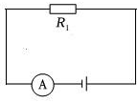，
则电源电压为：
$U=I_{1}R_{1}=0.5A×12Ω=6V$；
$(2)$只闭合开关$S_{3}$时，滑动变阻器与灯泡串联，等效电路如下图所示：
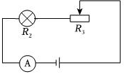，
根据串联电路电压规律，当灯泡正常发光时，滑动变阻器两端电压为$U_{滑}=U-U_{L}=6V-4V=2V$；
灯泡正常发光时的额定电流为：
$I_{L}=\frac{P_{L}}{U_{L}}=\frac{2W}{4V}=0.5A$，
根据串联电路电流特点结合欧姆定律可知，滑动变阻器接入电路的阻值为：
$R_{滑}=\frac{U_{滑}}{I_{L}}=\frac{2V}{0.5A}=4Ω$；
$(3)$由$P=UI=\frac{U^{2}}{R}$可知，灯泡$R_{2}$的电阻：
$R_{2}=\frac{U_{额}^{2}}{P_{额}}=\frac{(4V)^{2}}{2W}=8Ω$；
只闭合开关$S_{1}$时，定值电阻$R_{1}$与滑动变阻器$R_{3}$串联，等效电路如下图所示：
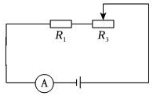，
滑动变阻器$R_{3}$的滑片P移到距最左端$\frac{1}{3}$处时，$R_{1}$消耗的电功率为$1.08W$，
根据$P=UI=\frac{U^{2}}{R}$可知，$R_{1}$两端电压为：
U1= P1R1= 1.08W×12Ω=3.6V，
通过$R_{1}$的电流为：
$I_{1}'=\frac{U_{1}}{R_{1}}=\frac{3.6V}{12Ω}=0.3A$；
根据串联电路电压规律，滑动变阻器$R_{3}$两端电压为$U_{滑}^{'}=U-U_{1}=6V-3.6V=2.4V$，
根据串联电路电流特点结合欧姆定律可知，滑动变阻器接入电路的阻值为：
$R_{3}^{'}=\frac{U_{滑}^{'}}{I_{1}^{'}}=\frac{2.4V}{0.3A}=8Ω$，
故滑动变阻器最大阻值为$R_{滑大}=3R_{滑}^{'}=3×8Ω=24Ω$；
当闭合开关$S_{2}$、$S_{3}$时，灯泡$R_{2}$与滑动变阻器$R_{3}$串联，电压表测灯泡$R_{2}$两端电压，电流表测电路中的电流，等效电路如下图所示：
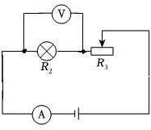，
在保证各元件安全工作的情况下，当电压表的示数最大为3V时，灯泡两端电压小于额定电压，电路中的电流最大，则$R_{2}$的最大功率为：
$P_{2大}=\frac{U_{大}^{2}}{R_{2}}=\frac{(3V)^{2}}{8Ω}=1.125W$；
当滑动变阻器接入电路电阻最大时，电流最小，
$I_{小}=\frac{U}{R_{2}+R_{滑大}}=\frac{6V}{8Ω+24Ω}=0.1875A$，
$R_{2}$的最小功率$P_{2小}=I_{小}^{2}R_{2}=(0.1875A)^{2}×8Ω=0.28125W$；
$(4)$只闭合开关$S_{1}$和$S_{2}$，$R_{1}$与滑动变阻器$R_{3}$串联，电压表测$R_{1}$两端电压，等效电路如下图所示：
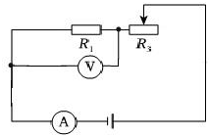，
更换电源后，滑动变阻器滑片位置不变，电压表示数为$U_{2}'$，电流表示数为$0.3A$，则$U_{2}'=I_{2}'R_{1}=0.3A×12Ω=3.6V$，
因$U_{2}$：$U_{2}'=2$：3，故$U_{2}=2.4V$；
当没有更换电源时，电路中的电流为：
$I_{2}=\frac{U_{2}}{R_{1}}=\frac{2.4V}{12Ω}=0.2A$，
根据串联电路电压规律结合欧姆定律可知，滑动变阻器接入电路的阻值为：
$R_{3}''=\frac{U-U_{2}}{I_{2}}=\frac{6V-2.4V}{0.2A}=18Ω$，
更换电源后，滑动变阻器滑片位置不变，根据串联电路电压规律结合欧姆定律可知，新更换的电源电压为：
$U_{新}=U_{2}^{'}+I_{2}^{'}R_{3}^{'} ^{'}=3.6V+0.3A×18Ω=9V$，
则更换电源后滑动变阻器滑片在最右端时电路的总功率为：
$P=\frac{U_{新}^{2}}{R_{1}+R_{滑大}}=\frac{(9V)^{2}}{12Ω+24Ω}=2.25W$。
答：$(1)$电源电压为6V；
$(2)$灯泡正常发光时，滑动变阻器$R_{3}$接入电路中的阻值是$4Ω$；
$(3)$当闭合开关$S_{2}$、$S_{3}$时，在保证元件安全的情况下，灯泡$R_{2}$消耗的最大功率为$1.125W$，最小功率为$0.28125W$；
$(4)$更换电源后滑动变阻器滑片在最右端时电路的总功率为$2.25W$。
【解析】$(1)$分析电路连接，根据$U=IR$求出电源电压；
$(2)$分析电路连接，根据串联电路电压规律结合$P=UI$和欧姆定律求出当灯泡正常发光时，滑动变阻器$R_{3}$接入电路中的阻值；
$(3)$根据灯泡$R_{2}$的参数求出灯泡的电阻；只闭合开关$S_{1}$时，定值电阻$R_{1}$与滑动变阻器$R_{3}$串联，滑动变阻器$R_{3}$的滑片P移到距最左端$\frac{1}{3}$处时，根据$R_{1}$消耗的电功率求出$R_{1}$两端电压和通过的电流，利用串联电路电压规律结合欧姆定律求出此时滑动变阻器接入电路的阻值，据此求出滑动变阻器最大阻值；
当闭合开关$S_{2}$、$S_{3}$时，灯泡$R_{2}$与滑动变阻器$R_{3}$串联，电压表测灯泡$R_{2}$两端电压，电流表测电路中的电流，在保证各元件安全工作的情况下，当电压表的示数最大为3V时，根据$P=UI=\frac{U^{2}}{R}$计算$R_{2}$的最大功率；当滑动变阻器接入电路电阻最大时，电流最小，根据欧姆定律计算电流，从而得出$R_{2}$的最小功率；
$(4)$只闭合开关$S_{1}$和$S_{2}$，$R_{1}$与滑动变阻器$R_{3}$串联，电压表测$R_{1}$两端电压；更换电源后，滑动变阻器滑片位置不变，电压表示数为$U_{2}'$，电流表示数为$0.3A$，根据欧姆定律求出$U_{2}'$，因$U_{2}$：$U_{2}'=2$：3，据此求出$U_{2}$，根据串联电路电压规律结合欧姆定律求出没有更换电源时，滑动变阻器接入电路的阻值；更换电源后，滑动变阻器滑片位置不变，根据串联电路电压规律结合欧姆定律求出新更换的电源电压，利用$P=UI=\frac{U^{2}}{R}$求出当更换电源后滑动变阻器滑片在最右端时电路的总功率。
本题考查串联电路的规律及欧姆定律和电功率公式的运用，关键是电路连接的分析。
24.【答案】$0.55421600Ω$适当将电阻箱$R_{2}$的阻值调大$($或者适当将信号触发器的触发电压调低$)$
【解析】解：
由甲图电路知，$R_{1}$与$R_{2}$串联，AB间电压为$R_{2}$两端电压；
$(1)$由图乙可知，受控电路为R的简单电路，
根据$P=UI$知，自动计数器正常工作时的电流为：$I=\frac{P_{R}}{U_{2}}=\frac{4.5W}{9V}=0.5A$；
$(2)$根据图丙知计数一次消耗电能的时间$0.4s-0.36s=0.04s$，即$0.4s$内有$0.04s$消耗电能，所以$2min$内消耗电能的总时间$\frac{0.04s}{0.4s}×2×60s=12s$，
由$P=\frac{W}{t}$可得，$2min$内自动计数器消耗的电能：$W=P_{R}t=4.5W×12s=54J$；
$(3)$当产品挡住射向$R_{1}$的红外线时，$R_{1}$的电阻会变大，根据$I=\frac{U}{R}$可知，电路的电流减小，$R_{2}$两端的电压减小，由图知，此时AB端的电压为2V；
此时电路的电流为：$I'=\frac{U_{0}}{R_{2}}=\frac{2V}{200Ω}=0.01A$，
根据串联电路电压的规律知，$R_{1}$两端的电压为：$U_{R_{1}}=U_{1}-U_{0}=18V-2V=16V$，
$R_{1}$的电阻为：$R_{1}=\frac{U_{R_{1}}}{I'}=\frac{16V}{0.01A}=1600Ω$；
$(4)$由于整个装置工作时间较长，导致$U_{1}$的电压逐渐减小，根据欧姆定律$I=\frac{U}{R}$可知，电路的电流减小，$U_{0}$减小，要使$U_{0}$增大为原来的电压值，由串联电路的分压规律可知，需要增大$R_{2}$的电阻。
也可以适当将信号触发器的触发电压调低，使计数器正常工作。
故答案为：$(1)0.5$；$(2)54$；$(3)2$；$1600Ω$；$(4)$适当将电阻箱$R_{2}$的阻值调大$($或者适当将信号触发器的触发电压调低$)$。
由甲电路图知，两电阻串联，AB间电压为$R_{2}$两端电压；
$(1)$由图乙可知，电路为R的简单电路，根据$P=UI$算出自动计数器正常工作时的电流；
$(2)$根据图丙读出计数一次消耗电能的时间，再算出$2min$内电流做功的时间，根据$W=Pt$算出自动计数器消耗的电能；
$(3)$根据图丙读出绳子挡住了射向$R_{1}$的红外线$U_{0}$的值，根据欧姆定律算出电流，根据串联电路电压规律算出$R_{1}$两端的电压，最后利用欧姆定律算出$R_{1}$的电阻的值；
$(4)U_{1}$的电压减小，根据欧姆定律判断出电流的变化，要使$U_{0}$不变，需要增大$R_{2}$的电阻，也可以适当将信号触发器的触发电压调低。
本题是一道动态电路题，要能灵活运用串联电路分压原理，关键是根据电阻的变化，结合图像确定定值电阻两端电压的大小。

